Муниципальное бюджетное дошкольное образовательное учреждение № 20 пос.Степной
муниципального образования
Кавказского района
Консультация для родителей: «Почему необходимо регулярно посещать детский сад»
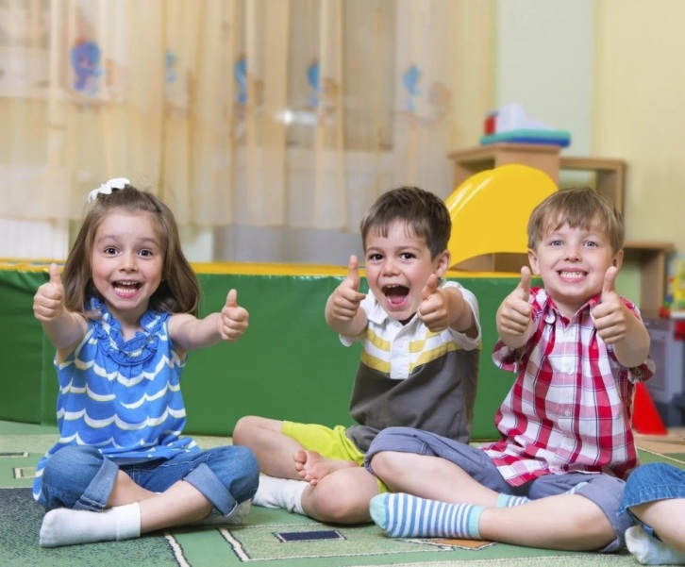
Детсад – это незаменимая ступень в развитии малыша, которая повлияет на всю его дальнейшую жизнь.
Ребенку нужно посещать детский сад, и мы расскажем, почему.
Главная задача, возложенная на него – социализация личности. Именно в саду малыш начинает общаться с другими детьми, контактировать. Он учится понимать, что не все на свете должно доставаться только ему. Это тяжело, но необходимо. Он учится тому, что для того, чтобы добиться чего-то (взять понравившуюся игрушку, одержать победу в игре, первым разгадать загадку, нужно прикладывать усилия, стараться.
Здесь малыш учится жизни, коммуникативным навыкам, узнает много нового, адаптируется к обществу, подавляет комплексы неполноценности, учится выражать свои мысли и не стесняться их высказывать на людях.
Вторая задача – следовать режиму дня. Именно в соблюдении режима дня и состоит польза детского сада, поскольку приучает к основам здорового образа жизни – своевременному питанию, сну, прогулкам на свежем воздухе. К тому же, навыки самостоятельности в жизни обязательно пригодятся.
Немаловажным фактором является творческое развитие ребенка. Пение, танцы, рисование, лепка. К тому же, профессиональные преподаватели действительно помогают малышу проявить себя в каком-либо виде искусства и открыть новые способности.
Отводить кроху в сад нужно ежедневно, не допуская пропусков без уважительных причин. Это приучает к дисциплине и вырабатывает чувство ответственности.
Следует убедить ребенка в том, что посещение садика – это ответственное дело, его работа, которую пропускать никак нельзя.
Подготовила воспитатель Овсянникова К.В.

